Lezecký areál Dreveník
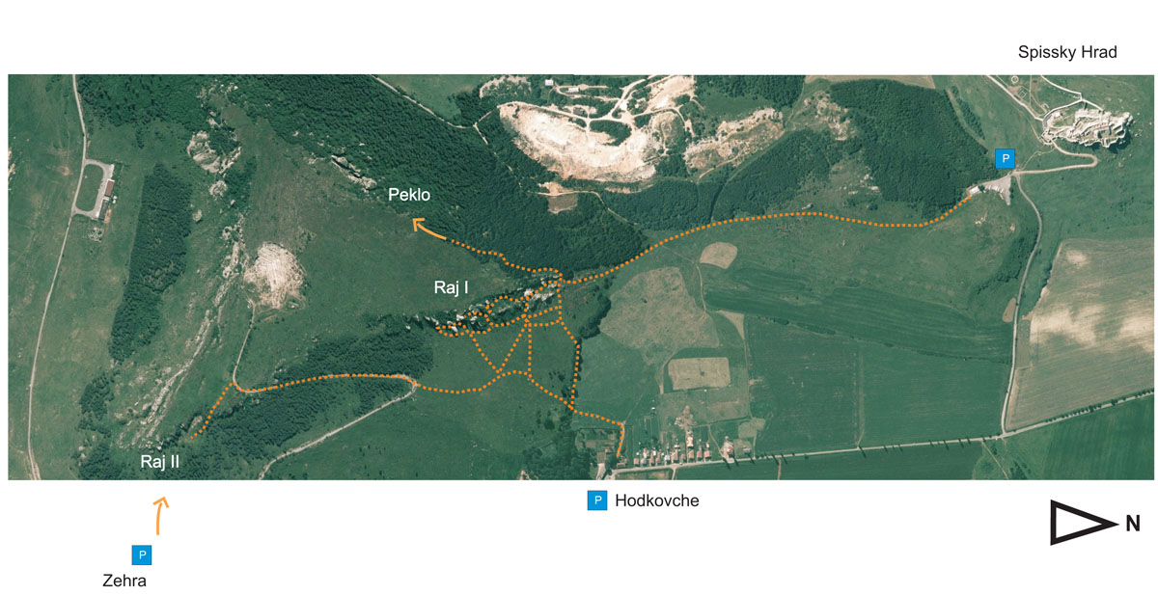
Ministerstvo životného prostredia Slovenskej republiky vyhlásilo dňa 4. 4. 2012 v NPR Dreveník vyhradené miesta na lezenie pre lokality Peklo, Kamenný raj I a Kamenný raj II za dodržania nasledovných podmienok:
1. v lokalite Peklo je povolené vykonávať skalolezecké výstupy v termíne od 1. 3. do 31. 12. kalendárneho roku, len na jestvujúcich lezeckých cestách skalnej steny č. 5, 11.2 a 11.3 - Západný múr po zlaňovací bod.
Na ostatných stenách tejto lokality je skalolezecká činnosť zakázaná.
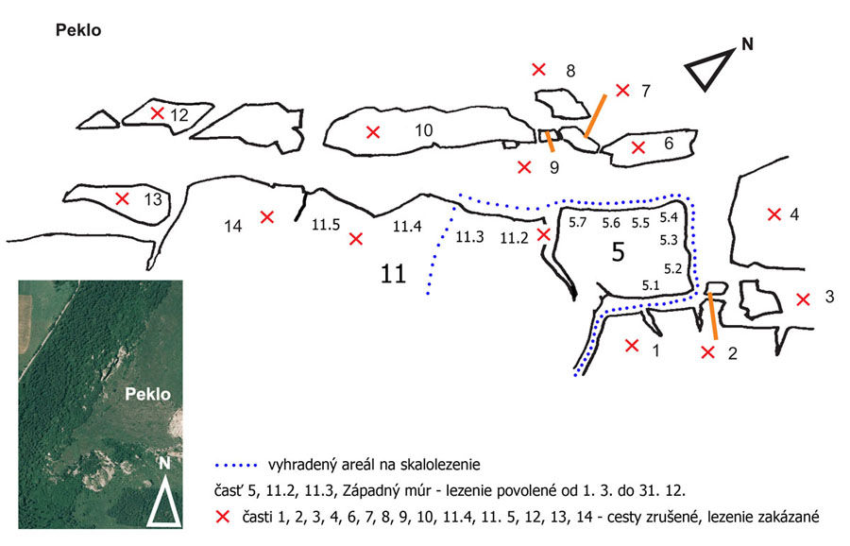
2. v lokalite Kamenný raj I je povolené vykonávať skalolezecké výstupy celoročne na všetkých masívoch na existujúcich lezeckých cestách od 2. stupňa obťažnosti UIAA, okrem lokalít Blázon, Veterná veže, Mesačná vežička, Hodkovský hrebeň, Okrajová veža.
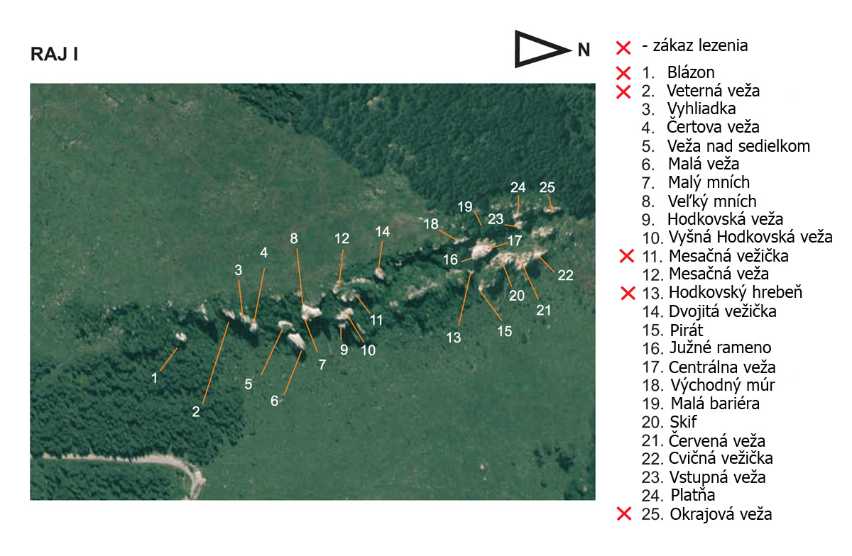
3. V lokalite Kamenný raj II je povolené vykonávať skalolezecké výstupy celoročne od 2. stupňa obťažnosti UIAA len na Červených previsoch.
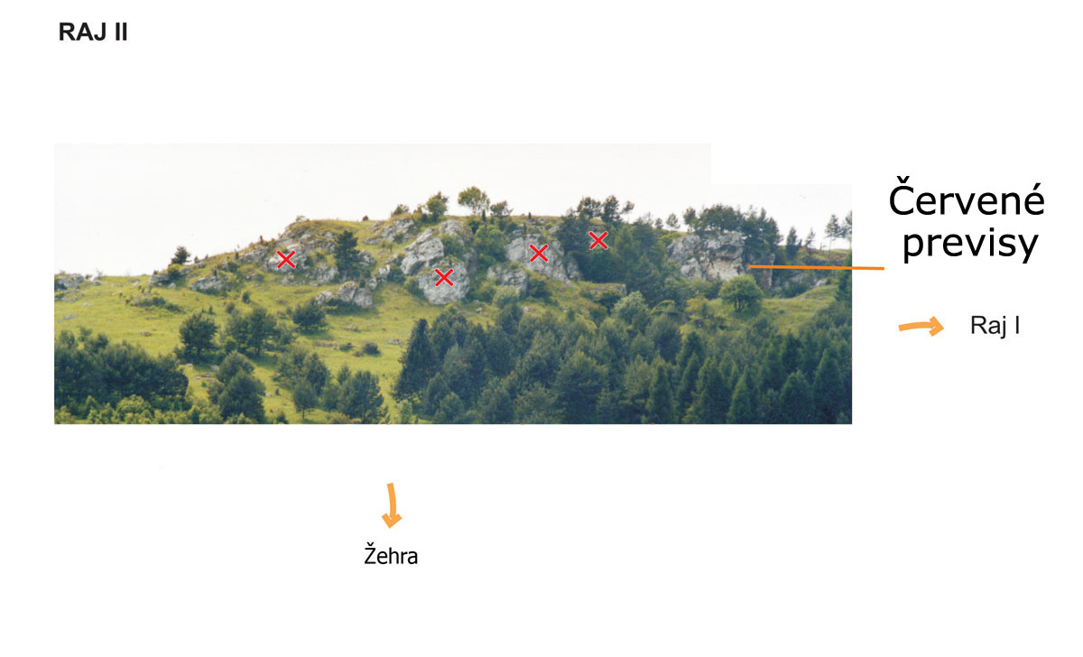
4. Na lokalitách, kde nie je možné vykonávať skalolezeckú činnosť budú umiestnené zákazové značky.
3. Pri preisťovaní skalolezeckých ciest sa použijú natrvalo osadené nerezové postupové a zľaňovacie nity s garantovanými bezpečnostnými parametrami. Za údržbu nitov zodpovedá Slovenský horolezecký spolok JAMES zastúpený správcom oblasti (ďalej len „ spolok JAMES“).
5. Dozor nad vykonávaním skalolezeckej činnosti a dodržiavania podmienok vyhradenej činnosti je povinný zabezpečiť spolok JAMES.
6. Vytváranie nových lezeckých ciest je zakázané.
7. Prístup na lokality je povolený len po existujúcich turistických chodníkoch cez Hodkovskú aleju, alebo z obce Žehra, alebo od Spišského hradu po náučnom chodníku.
8. Informačné zariadenia, na ktorých budú uvedené podmienky vykonávania skalolezeckej činnosti s vyznačením povolených skalných útvarov a lezeckých ciest, je povolené umiestniť len na vstupných komunikáciách do národnej prírodnej rezervácie Dreveník.
9. Výrube drevín je povolený vykonávať len pod lezeckými stenami po dohode spolku JAMES s vlastníkmi pozemkov a Štátnou ochranou prírody Slovenskej republiky, Správou Národného parku Slovenský raj.

